

**OZNÁMENÍ**

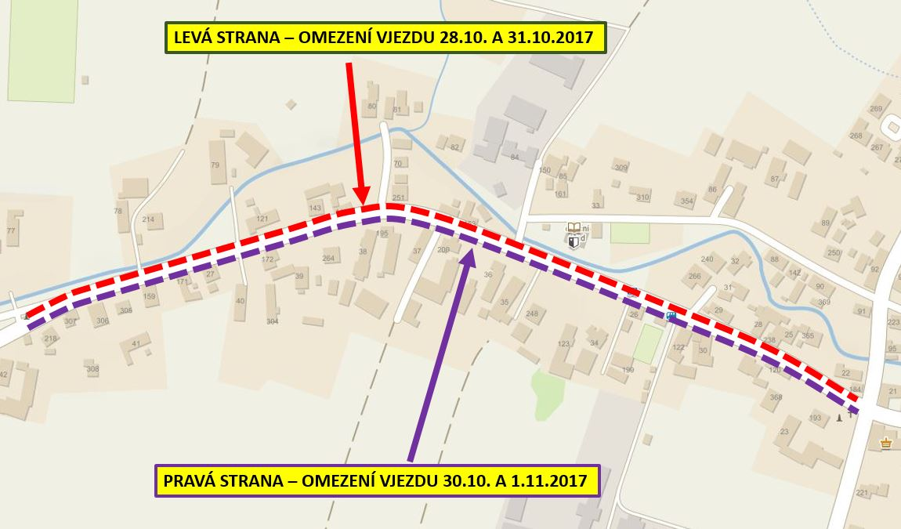Dovolujeme si Vám oznámit, že **OD 5.7. DO 26.9.2021 BUDE PROVÁDĚNA REKONSTRUKCE SILNICE II/211 ul.Šípkova (viz. situace na druhé straně).**

Z tohoto důvodu **bude nutno provést dopravní omezení a opatření** následujícím způsobem:

**5.7. – 22.8.2021**

- úplná uzavírka komunikace v úseku od kruhové křižovatky po ulici Škroupova (viz. SITUACE). V rámci této uzavírky nebude možno parkovat ani jezdit k nemovitostem v tomto úseku (v případě nutnosti vjezdu bude toto dohodnuto se zhotovitelem stavby s dostatečným časovým předstihem).

- pro občany ulic Škroupova, Kosinova a přilehlých ulic bude možný vjezd pouze ulicí Kosinova ve směru od Prahy.

- od 2.8. do 22.8. nebude možný vjezd do ulice K Lihovaru z ulice L. Janáčka

(v případě nutnosti vjezdu bude toto dohodnuto se zhotovitelem stavby s dostatečným časovým předstihem).

**23.8. – 26.9.2021**

- úplná uzavírka komunikace v úseku od ulice Škroupova po ul. Sádka (viz. SITUACE). V rámci této uzavírky nebude možno parkovat ani jezdit k nemovitostem v tomto úseku (v případě nutnosti vjezdu bude toto dohodnuto se zhotovitelem stavby s dostatečným časovým předstihem).

- pro občany ulic Škroupova, Kosinova a přilehlých ulic bude možný vjezd pouze ulicí Husova ve směru od Pardubic.

ODPADY – v ulici Šípkova bude pět stanovišť, kde **budou umístěny** **kontejnery na komunální odpad, plast a papír.** V přilehlých částech města bude odpad svážen standardně. **Sběrný dvůr bude od 5.7. do 22.8. 2021 uzavřen.**

PARKOVÁNÍ – pro občany z ulice Šípkova, bude vyhrazeno parkoviště u Mateřské školky, a dlážděná komunikace za mostem u mlýnů.

**MHD – zastávky v ul. Šípkova nebudou obsluhovány v termínu 5.7. – 22.8.2021, nejbližší zastávka v ul. Pernštýnská.**

**BUS - zastávky v ulici Šípkova nebudou obsluhovány v termínu 5.7. – 26.8.2021.**

**Prosíme Vás proto, o dodržování provedených opatření pro zdárné dokončení akce.**

**Dbejte prosím zvýšené opatrnosti při pohybu na staveništi!!**

V případě dotazů k dopravním opatřením prosím kontaktujte hlavního stavbyvedoucího pana Šagáta (tel.: 724 976 225).

**Omlouváme se za způsobená dočasná omezení.**

**Děkujeme za pochopení.**

